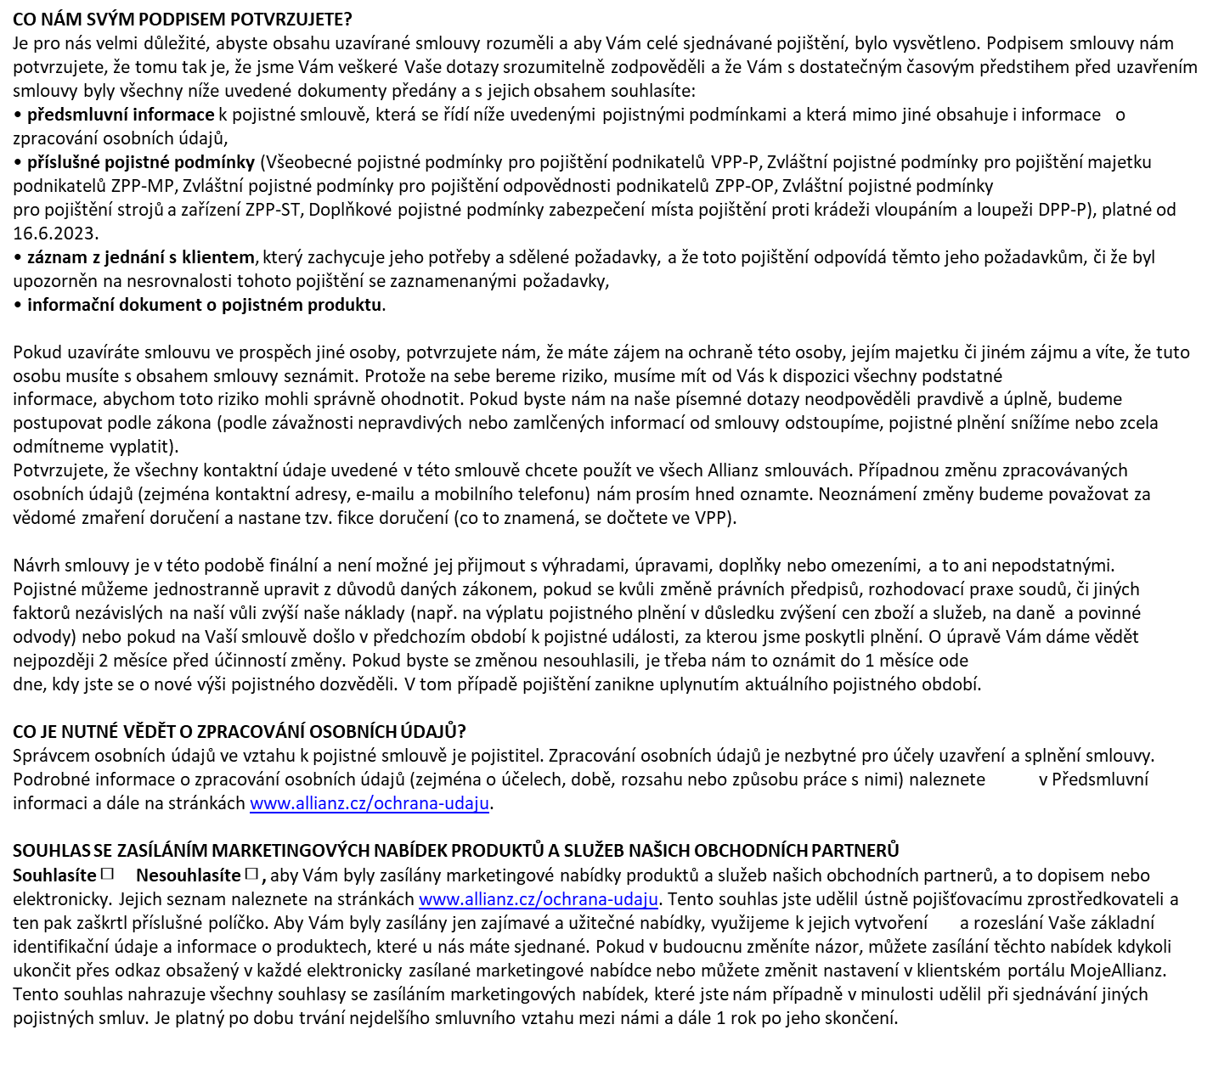

Pojištění movitých věcí

Pojištění odpovědnosti za škodu

